# Zdroje: Vektorová grafika, Zoner Callisto

<http://www.zoner.sk>, ZONER Software <http://www.zoner.sk/callisto/using-zoner-draw4.asp>, Používame Zoner Callisto 3 a 4 <http://www.zoner.com/binary/prir-ca4-cz%2Epdf>, Príručka k Zoner Callistu 4 <http://www.gjar-po.sk/studium/informatika/zoner/namety.htm>, Typy a námety pre Zoner Callisto <http://www.grafika.cz/vektory>, Vektorová grafika na serveri GRAFIKA ON-LINE

# 2.0 Ciele

Pochopiť rozdiel medzi bitmapovou a vektorovou grafikou

Vedieť popísať výhody použitia bitmapovej a vektorovej grafiky

Pochopiť, že bitmapová a vektorová grafika si navzájom nekonkurujú, ale sa vzájomne dopĺňajú

Pochopiť a rozumieť základným pojmom vektorovej grafiky

Spoznať a vedieť používať základné nástroje programu Zoner Callisto

Vedieť vytvárať a editovať základné útvary

Vedieť pracovať s krivkami

Vedieť používať nástroje pre výplň plochy, ohraničenie plochy, priehľadnosť, vytváranie tieňa

Naučiť sa používať vhodné formáty pre export vektorového dokumentu

# 2.1 Vektorová grafika

V minulej kapitole sme sa oboznámili s princípmi bitmapovej grafiky. V tejto kapitole si povieme o princípoch vektorovej grafiky.

Vektorová grafika predstavuje principiálne odlišný spôsob reprezentácie grafických objektov v počítači. V bitmapovej grafike je každý objekt reprezentovaný postupnosťou bodov. Každý bod má jednoznačne určenú svoju pozíciu a svoju farbu. Vo vektorovej grafike je každý objekt vyjadrený matematickým popisom, akýmsi návodom na jeho zostrojenie. Napríklad kruh môže byť vyjadrený nasledovne:

kruh (stred_x, stred_y, polomer, farba_ciary, farba_vyplne, hrubka_ciary, typ_ciary, ...)

Vďaka takémuto spôsobu reprezentácie objektov je kvalita vykreslenia vždy rovnaká, bez ohľadu na úroveň zväčšenia a bez veľkých nárokov na veľkosť súboru.

Pri zobrazení bitmapovej grafiky, príslušný softvér prečíta obsah súboru dát. Na základe tejto informácie zobrazí postupnosť farebných bodov na obrazovke počítača. Pri vektorovej grafike je v súbore uložený postup ako obrázok zostrojiť. Na základe tohto postupu sa príslušný softvér pokúsi obrázok opätovne zostaviť.

Nasledujúci príklad demonštruje rozdiel v manipulácii s bitmapou a vektorom. Bitmapové obrázky pri manipulácii podliehajú deformáciám, vektorové nie. Keďže vektor je vyjadrený matematickým predpisom, každá jeho zmena je len zmenou parametra v danom predpise. Keď teda parametru priradíme pôvodné hodnoty, dostávame obraz pôvodného objektu (presne 1:1).

**bitmapa:**  300 % ->  17 % ->  200 % -> 

**vektor:**  300 % ->  17 % ->  200 % -> 

Ak sme pôvodný bitmapový obrázok zväčšili na trojnásobok pôvodnej veľkosti, počet bodov potrebných na jeho reprezentáciu sa zmenil na 9-násobok. Veľkosť výsledného súboru dát potrebného na uloženie zväčšeného obrázku sa teda tiež zväčšila na 9-násobok. Navyše kvalita obrázku sa zhoršila. Pri vektorovom obrázku sa po zväčšení zmenila len hodnota jedného z parametrov. Polomer kruhu sa zmenil na trojnásobok, matematický popis však zostal rovnaký. Veľkosť súboru dát potrebného na uloženie zväčšeného vektorového obrázku sa prakticky nezmenila.

Pri zmenšení na 17 % veľkosti sa pri bitmapovom obrázku zmenšil aj počet bodov potrebných na jeho reprezentáciu (približne na 1/35). Tým sme ale prišli o časť informácie o danom obrázku. Takže po jeho zväčšení na pôvodnú hodnotu nedostávame originál, ale značne deformovanú kópiu. Pri vektorovom obrázku tento problém nenastáva - matematický popis ostáva. Hodnota parametra (polomer) sa vrátila na pôvodnú hodnotu. Výsledkom je teda presná kópia pôvodného kruhu.

Ľubovoľný bitmapový obrázok zmenšite na veľkosť 1 x 1 bod. Potom ho zväčšite na pôvodnú veľkosť. Aký je výsledok tejto operácie? Viete to vysvetliť?

**?**

Mohlo by sa teda zdať, že vektorová grafika je ideálnym riešením spôsobu reprezentácie grafiky. V skutočnosti tomu tak ale nie je. Problém je v tom, že nie všetko vieme popísať matematicky. Predstavme si lúku plnú rozkvitnutých, pestrofarebných kvetov. Je takmer nemožné tento obraz popísať, a už vôbec nie vyjadriť ho matematicky.

V praxi sa často používa kombinácia bitmapovej a vektorovej grafiky. Vzájomne sa dopĺňajú. Časť výslednej grafiky môže byť reprezentovaná bitmapou, časť vektorom.



Tento obrázok je výsledkom kombinácie vektorovej a bitmapovej grafiky. Tvar štvorlístka je definovaný matematicky, je to vektor. Jeho výplň je však príliš komplikovaná na to, aby sme ju vyjadrili matematicky. Výplň je teda reprezentovaná bitmapovou grafikou.

Aj keď sa nám to možno nezdá, s vektorovou grafikou sa stretávame omnoho častejšie ako s bitmapovou. Aj v tejto chvíli máme pred sebou množstvo vektorových objektov. Každé písmeno, znak, jeho tvar a veľkosť sú popísané matematicky. Počítač ich reprezentuje ako vektory.

Umelecký text (napríklad v textovom procesore MS Word) je tiež vektorový obrázok. Nakreslené automatické tvary, alebo vložené kliparty sú tiež vektorové obrázky

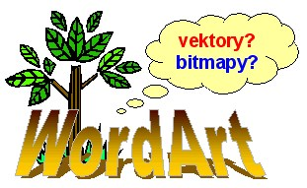

vektorová grafika v programe MS Word

Strom - klipart, bublinka - automatický tvar, umelecký text - wordart a text - to všetko sú vektory.

Presvedčite sa o tom, že texty, wordart, cliparty a automatické tvary sú vektory. Skúste ich zväčšovať, zmenšovať, otáčať. Podliehajú deformáciám?

**?**

Vyskúšajte jednoduché pokusy.

**?**

Vložte do textového dokumentu clipart a dokument uložte. Zapamätajte si veľkosť súboru. Clipart zväčšite na 300 % a dokument uložte. Zmenila sa veľkosť súboru?

Otvorte v LogoMotion ľubovoľný bitmapový obrázok. Uložte ho vo formáte bmp a zapamätajte si veľkosť súboru. Potom obrázok zväčšite na 5-násobok a opäť uložte vo formáte bmp. Ako sa zmenila veľkosť súboru?

Zdôvodnite výsledok prvého aj druhého pokusu.

# 2.2 Vektorová grafika, Zoner Callisto

Pre prácu s vektorovou grafikou budeme potrebovať špeciálny editor, vektorový grafický editor. Programov, ktoré zvládajú tvorbu vektorovej grafiky, existuje niekoľko. CorelDRAW, Adobe Illustrator, Macromedia FreeHand alebo Zoner Callisto. Navzájom sa líšia svojou robustnosťou, funkciami ktoré ponúkajú, cenou, ale i jazykom, v ktorom s nami komunikujú. Nech už sa rozhodneme pre ktorýkoľvek z nich, princíp spracovania vektorovej grafiky je všade rovnaký. V nasledujúcich podkapitolách si ukážeme, ako pracovať vo vektorovom grafickom editore Zoner Callisto.

Pracovali ste už vo vektorovom grafickom editore? Je vytváranie vektorovej grafiky jednoduchšie alebo komplikovanejšie ako tvorba bitmapovej grafiky?

**?**

Základné prvky vektorovej grafiky

**BOD** - je základným prvkom všetkých objektov vektorovej grafiky. Je to elementárny prvok definovaný svojimi súradnicami. Bod ako taký nemožno zostrojiť a teda ako samostatný objekt neexistuje. Je vždy súčasťou komplexnejších objektov.

**KRIVKA** - je najjednoduchší nakresliteľný objekt. Pod pojmom krivka budeme rozumieť akúkoľvek čiaru - rovnú, zaoblenú alebo pozostávajúcu z niekoľkých iných čiar. Krivka má svoju farbu, hrúbku, typ čiary, definovaný začiatok a koniec.

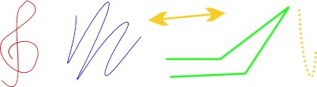

**GEOMETRICKÝ TVAR** - je uzatvorený útvar ohraničený krivkou. Môže to byť napríklad štvorec, elipsa, 10-uholník a pod. Môže to byť akýkoľvek útvar, akéhokoľvek tvaru, ktorý je ohraničený uzatvorenou krivkou. Na kreslenie niektorých geometrických útvarov nám Zoner Callisto ponúka špeciálne nástroje. Iné útvary vieme vyrobiť ako kombináciu už existujúcich útvarov. Geometrický tvar má definovaný tvar a výplň.



**SKUPINA** - je zoskupenie niekoľkých objektov tak, že sa správajú ako jeden objekt. Výhodou je jednoduchšia manipulácia s takouto skupinou objektov.

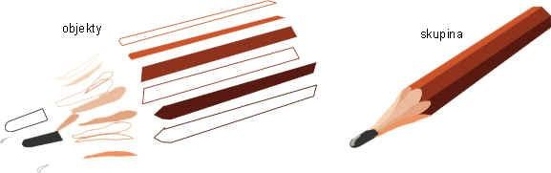

**TEXT** - je dôležitým prvkom vektorovej grafiky. Do vytváranej grafiky môžeme text nielen vkladať, ale môžeme ho ďalej upravovať a modifikovať. S textom vieme pracovať nielen na úrovni textu, ale vieme ho previesť a upravovať až na úrovni kriviek, ktoré určujú tvar jednotlivých znakov.



Aký je rozdiel medzi krivkou a geometrickým útvarom? Je krivka súčasťou geometrického útvaru alebo je to naopak?

**?**

## Program Zoner Callisto

Program spustíme potvrdením voľby **Štart | Všetky programy | Zoner Callisto 4 | Zoner Callisto 4** alebo poklepaním na ikonku . Úvodná obrazovka môže vyzerať nasledovne>

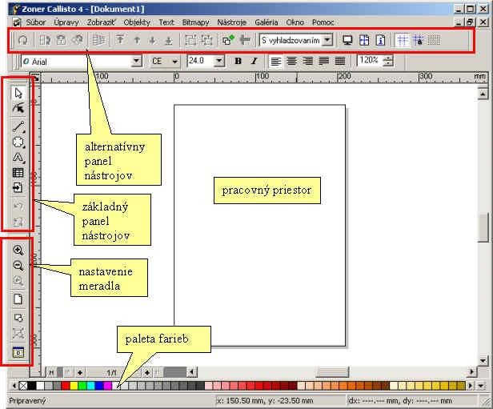

Najväčšiu časť plochu obrazovky zaberá pracovný priestor s vyznačenými okrajmi listu papiera. V ľavej časti sa nachádza panel nástrojov. Pomocou nich budeme vytvárať jednotlivé objekty našej grafiky. Väčšinu nástrojov dokážeme používať v niekoľkých konfiguráciách. Jednotlivé možnosti pre každý nástroj si môžeme nastaviť v alternatívnom paneli nástrojov. Obsah tohto panela sa mení podľa toho, aký nástroj používame a s akým objektom práve pracujeme. V spodnej časti okna sa nachádza paleta farieb.

## Základné nástroje

výber a editácia objektov

každý objekt, s ktorým chceme pracovať, musíme najskôr vybrať tvarovanie objektov

pomocou tohto nástroja vieme objekty tvarovať krivky, kreslenie úsečiek, zaoblených kriviek, kreslenie voľnou rukou

ak podržíme stlačené tlačidlo myšky na šípke vpravo dole, Zoner Callisto nám ponúkne ďalšie nástroje kreslenie základných tvarov

ak podržíme stlačené tlačidlo myšky na šípke vpravo dole, Zoner Callisto nám ponúkne ďalšie nástroje vkladanie textu

text môže byť umelecký, alebo odstavcový vkladanie tabuliek vkladanie obrázkov krok späť opakovať vrátený krok nastavenie zväčšenia meradla zmenšenie meradla predchádzajúce meradlo zobraz celú stránku nastavenie meradla tak, aby boli viditeľné všetky objekty nastavenie meradla tak, aby boli viditeľné všetky vybrané objekty nastavenie meradla tak, aby bola viditeľná celá pracovná plocha



# 2.3 Vektorová grafika, Zoner Callisto, základné útvary

Prišiel čas vyskúšať si vektorovú grafiku. Najskôr nakreslíme zopár geometrických útvarov a vyskúšame si manipuláciu s nimi. Pomocou nástroja na kreslenie tvarov si vyberme obdĺžnik. Stlačením a ťahaním myšky kreslíme požadovaný útvar. Ak pri kreslení pridržíme kláves SHIFT, kreslíme obdĺžnik zo stredu. Ak pridržíme kláves CTRL, kreslíme štvorec. Ak súčasne pridržíme aj SHIFT aj CTRL, kreslíme štvorec zo stredu. Podobný efekt majú tieto klávesy aj pri kreslení ďalších tvarov.

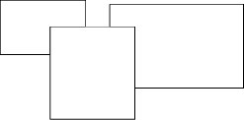

Každý nakreslený objekt môžeme ďalej upravovať. Pomocou nástroja "Výber a editácia objektov" určíme, s ktorým objektom, alebo objektmi chceme manipulovať. Ak súčasne držíme kláves SHIFT, vieme označiť viac objektov. Označené objekty vieme presúvať. Ak uchopíme objekt za rohové uško jeho označenia, vieme meniť jeho veľkosť proporcionálne. Ak uchopíme uško v strede hrany, meníme veľkosť neproporcionálne.

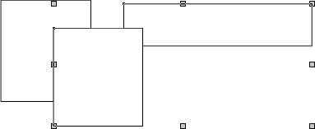

## Výplň a obrys objektov

Každý geometrický útvar môže mať definovanú svoju výplň. Pravým tlačidlom vyberieme v palete farieb požadovanú farbu. Ľavým tlačidlom vyberáme farbu obrysovej krivky.

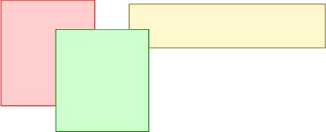

## Poradie objektov

Všimnime si, že objekty, ktoré sme nakreslili ako posledné, prekrývajú tie skôr nakreslené. Každý objekt sa nachádza v samostatnej vrstve. Objekty vieme medzi vrstvami navzájom presúvať. Pomocou nástrojov pre určenie poradia objektov  v alternatívnom paneli, určíme vrstvu každému objektu. Každý objekt vieme presunúť do najvyššej vrstvy,

o jednu vrstvu vyššie, o jednu vrstvu nižšie alebo na najnižšiu vrstvu.

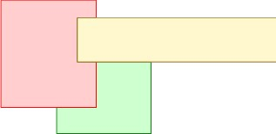

## Otáčanie a zošikmenie objektov

Objekty vieme nielen presúvať, ale aj otáčať alebo zošikmiť. Ak klepneme ešte raz na označený objekt, úchytky okolo neho sa zmenia. Ťahaním za rohovú úchytku objekt otáčame. Ťahaním za úchytku na hrane objekt zošikmíme.

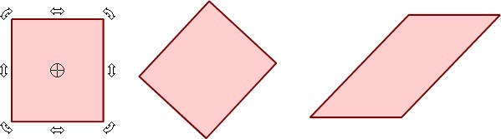

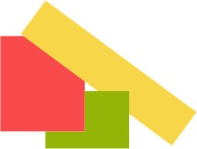Vedeli by ste len pomocou presúvania, otáčania a zmeny vrstvy objektu usporiadať tri obdĺžniky do nasledovnej konfigurácie? Prečo?

**?**

**?** Vytvorte nasledovné geometrické útvary:



## Skupina objektov

Medzi základné prvky vektorovej grafiky patrí aj skupina. Skupinu objektov je vhodné vytvoriť vtedy, ak potrebujeme manipulovať s niekoľkými objektmi naraz. Objekty, ktoré chceme zoskupiť označíme a pomocou nástroja "Vytvoriť skupinu"  objekty zoskupíme. Zrušiť skupinu objektov (nie objekty samotné) môžeme pomocou nástroja "Rozdeliť skupinu" .

Objekty v skupine sa správajú ako jeden objekt.

Vytvorte skupinu pozostávajúcu z dvoch geometrických útvarov. Ako sa správajú objekty v skupine, ak skupinu presúvame, otáčame, meníme jej proporcie? Vieme zmeniť farbu objektov v skupinke?

**?**

# 2.4 Vektorová grafika, Zoner Callisto, práca s krivkami

## Prevod na krivky

Každý geometrický útvar, ktorý nakreslíme, má akýsi špecifický štatút, napr. obdĺžnik. Pri manipulácii sa objekt správa ako obdĺžnik. Objektu vieme tento štatút odobrať. Vtedy sa stane bližšie nešpecifikovaným objektom, s ktorým vieme manipulovať na úrovni kriviek. Slúži nám na to nástroj "Previesť na krivky" . Od tejto chvíle môžeme pomocou nástroja "Tvarovanie objektov" ľubovoľne narábať s tvarom objektu.



Všimnime si, že krivka je definovaná pomocou uzlov a spojníc medzi nimi. Ťahaním za tieto uzly vieme modifikovať tvar krivky. V alternatívnom paneli nástrojov sú ďalšie možnosti, ako s krivkou pracovať.



prida

ť

ď

alší uzol,



odobra

ť

uzol,



spojnicu dvoch uzlov, ktor8 je definovaná pomocou krajných uzlov a doty

č

níc v týchto uzloch, zmeni

ť

na

úse

č

ku,

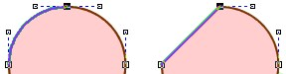

spojnicu dvoch uzlov, ktor8 je definovaná ako úse

č

ka ,zmeni

ť

na krivku, ktorá je definovaná pomocou krajných

uzlov a doty

č

níc v týchto uzloch,

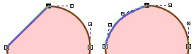

symetrický a hladký prechod medzi úsekmi,



hladký prechod medzi úsekmi,



ostrý prechod medzi úsekmi,

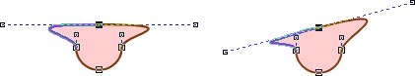

dotyčnica sa dá posúvať po 15°,

umožní napojiť krajný bod jednej krivky na krajný bod druhej krivky tak, že krivky sa navzájom spoja, (krivky musia byť navzájom skombinované, to si ukážeme neskôr)



douzatvorí krivku, spojí jej dva krajné body novou spojnicou,



rozdelí krivku (otvorí ju),



Poznámka: ak pri ťahaní uzlového bodu držíme kláves SHIFT, koncové body dotyčníc sa nemenia.

**?** Nakreslite kružnicu, rozbite ju na krivky a pokúste sa z nej vytvarovať srdiečko. 

# 2.5 Vektorová grafika, Zoner Callisto, galéria 1-5

Zoner Callisto umožňuje upravovať už existujúce objekty pomocou tzv. galérií. Sú to malé ukotviteľné panely, ktoré nám umožňujú zmenu vlastností objektov. Väčšina galérií obsahuje tri tlačidlá:

ďalšie, rozširujúce možnosti nastavenia vlastnosti v galérii pomocou tohto tlačidla vieme "načítať" vlastnosti objektu do vybranej galérie potvrdíme, aby sa nastavené parametre aplikovali na vybraný objekt alebo objekty



## Výplň

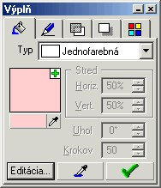Galériu Výplň zobrazíme výberom ponuky **Galéria | Výplň**.

Pomocou tejto galérie vieme definovať výplň geometrickým útvarom. Existuje niekoľko typov výplní a každá z nich môže mať ešte ďalšie nastavenia. Vieme nastaviť smer gradovaných výplní, počet krokov gradácie, stred výplne a pod.

Typy výplní:

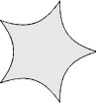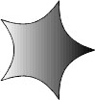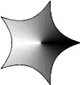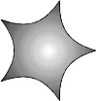

jednofarebná lineárna kónická kruhová

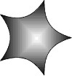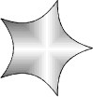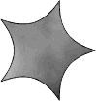

obdĺžniková krížová prispôsobivá bitmapová

## Pero

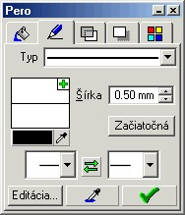Galériu Pero zobrazíme výberom **Galéria | Pero**.

Pomocou tejto galérie vieme definovať typ čiary pre krivku, jej hrúbku, farbu, tvar začiatku a tvar konca neuzatvorenej krivky.

Typy čiar:



## Priehľadnosť

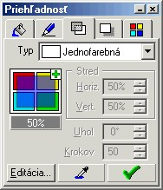Galériu Priehľadnosť zobrazíme výberom **Galéria | Priehľadnosť**.

Pomocou tejto galérie vieme definovať objektom úroveň priehľadnosti. Priehľadnosť nemusí byť na celom objekte rovnaká, ale vieme ju gradovať, určovať jej stred alebo smer.

Príklad priehľadnosti:

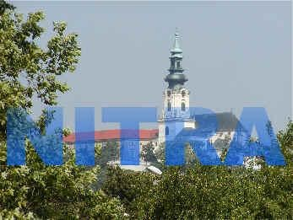

## Tieň

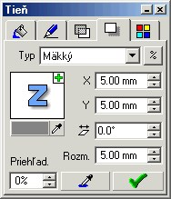Galériu Tieň zobrazíme výberom **Galéria | Tieň**.

Pomocou tejto galérie vieme definovať objektom tieň a vytvoriť tak dojem tretieho rozmeru. Aj samotný tieň môže mať definované svoje vlastnosti.

Príklady tieňov:



## Farby

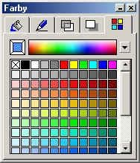Galériu Farby zobrazíme výberom **Galéria | Farby**.

Pomocou tejto galérie vieme definovať farbu krivky a výplne. Táto galéria poskytuje viac možností ako farebná paleta programu Zoner Callisto.

**?** Vytvorte nasledovný obrázok. 

# 2.6 Vektorová grafika, Zoner Callisto, uloženie dokumentu

Aby sme si uchovali výsledok našej práce aj po vypnutí počítača, je potrebné náš dokument uložiť. Ukladanie prebieha štandardným spôsobom. Zoner Callisto ukladá dokumenty vo svojom vlastnom formáte ZMF (Zoner Meta File). Pri práci s grafikou však často potrebujeme výsledok práce z jedného programu použiť v ďalšom editore.

## Export dokumentu

Zoner Callisto podporuje niekoľko formátov dokumentov do ktorých vie vyexportovať grafiku. V menu **Súbor | Export ...** si môžeme vybrať z nasledujúcich:

**AI**, formát Adobe Illustrator je najpoužívanejší formát pre výmenu vektorových obrázkov, ak teda potrebujeme spracovať našu grafiku v inom vektorovom editore, môžeme použiť práve tento formát.

**WMF**, Windows Metafile je formát, v ktorom sa krivky rozbijú na malé úsečky. Dokumenty v tomto formáte sú štandardizované v prostredí MS Windows. Väčšina klipartov dodávaných s kancelárskym balíkom je práve v tomto formáte. Ak teda plánujeme použiť našu grafiku v nejakom programe z kancelárskeho balíka, formát WMF je vhodnou voľbou.

**EMF**, Enhanced Metafile umožňuje na rozdiel od formátu WMF exportovať aj krivky.

**PDF**, Portable Document Format spoločnosti Adobe je otvorený formát pre distribúciu elektronických dokumentov. Je nezávislý na platforme a na zobrazenie dokumentov sa používa voľne šíriteľný program Adobe Reader. Pri exporte do PDF formátu však Zoner Callisto nedokáže správne exportovať znaky s diakritikou. Tieto je preto nutné previesť na krivky.

**GIF**, **BMP**, **JPG**, **PNG**, bitmapové formáty o ktorých sme sa učili v predchádzajúcej kapitole

Vyexportujte svoju grafiku vo vyššie uvedených formátoch. Porovnajte možnosti ich ďalšieho použitia v ostatných aplikáciách systému MS Windows.

**!**

# 2.7 Zhrnutie

V tejto kapitole sme si ukázali, že okrem bitmapovej reprezentácie grafiky existuje aj vektorová grafika. Poznáme výhody ako bitmapovej, tak aj vektorovej grafiky. Naučili sme sa, že pri tvorbe výslednej grafiky môžeme používať ako bitmapovú, tak aj vektorovú grafiku. Výsledok môže byť kombináciou oboch typov. Uvedomili sme si, že s vektorovou grafikou sa stretávame takmer pri každej práci na počítači.

Naučili sme sa používať a rozumieť základným pojmom vektorovej grafiky. Pochopili sme, aký je medzi nimi vzájomný vzťah. Ukázali sme si základné nástroje vektorového grafického editora Zoner Callisto.

Naučili sme sa vytvárať základné geometrické útvary. Vieme meniť ich vlastnosti, vieme ich ďalej upravovať a transformovať do iných tvarov. Ukázali sme si prácu s krivkami a vieme v podstate ľubovoľne tvarovať akýkoľvek objekt.

Vieme meniť vlastnosti objektov, výplň, obrysovú čiaru, priehľadnosť alebo tieň.

Ukázali sme si, ako exportovať výsledok našej práce do iných formátov a naučili sme sa, ktorý formát je vhodný v knkrétnej situácii.

# 2.8 Zadanie

1. Importujte si (**Súbor | Import**) do dokumentu Zoner Callisto dokument kostol.emf a vyfarbite ho podľa vzoru. Výsledok práce uložte vo formáte zmf.

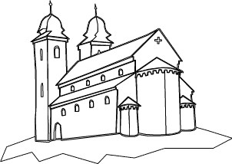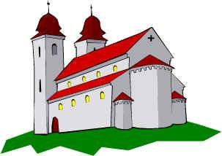

kostol.emf kostol.zmf

1. Využitím gradovanej výplne, priehľadnosti, tieňa a manipulácie s tvarom geometrického útvaru nakreslite pohár so slamkou.

